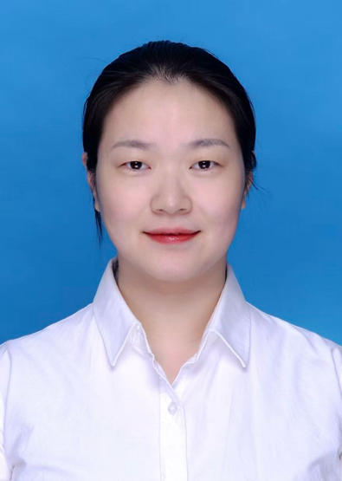
徐倩文｜医学硕士｜血液科主治医师｜医学经理

毕业于郑州大学医学院，从事临床医疗工作10余年，曾任职于中国医学科学院血液病医院/血液学研究所。

2026年始长期居住日本，熟悉日本医疗体系及前沿医药技术，具备良好的中日医疗沟通能力。可为有意了解日本医疗发展或寻求日本医疗服务的客户，提供专业、高效的专业咨询支持。

擅长以严谨的医学逻辑，准确梳理并传达中国患者的病情与需求，同时对日本医生的诊疗意见进行规范解读与清晰转述，确保跨体系信息传递的准确与高效。致力于搭建中日医疗资源、技术与患者需求之间的专业桥梁。

电子邮箱 xuqianwen002@gmail.com

